**MAMINKY MAJÍ SVÁTEK**[](http://www.google.cz/url?sa=i&rct=j&q=&esrc=s&source=images&cd=&cad=rja&uact=8&ved=&url=http://www.androidciyiz.net/telefonda-kalp-isareti-nasil-yapilir.html&psig=AFQjCNEAw9ZyNZ7Lu7FSbafUJcCZXcrzrg&ust=1462133777891254)

* **MOTIVAČNÍ ROZHOVOR S DĚTMI** - všechny maminky mají tento týden svátek. Jak se jmenuje moje maminka? Jaká je tvoje maminka, co by jí udělalo radost (rozvíjení slovního projevu)? Vlastnosti maminky a co vše pro mě a naši rodinu dělá? Uvědomit si důležitost a postavení maminky v rodině, ve společnosti.

Jak poznáme, že nás má někdo rád? **Jak se dá vyjádřit, že máme někoho rádi? Zkoušíme a ukazujeme si projevy empatických reakcí – pohlazení, povzbuzení, radost, nadšení, utěšení,** atd.

**Co a jak bys popřál svojí mamince?**

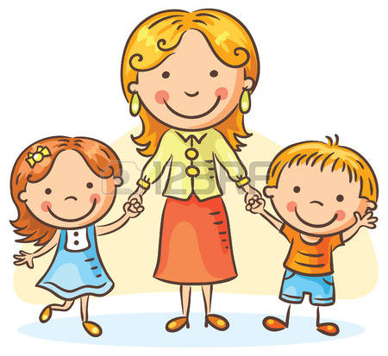

* **BÁSEŇ – naučíme se s dětmi básničku**:

­ Maminko, ty jsi moje zlato,

pusinky ti dávám za to.

Dám ti jednu na líčko,

já jsem tvoje sluníčko.

* **PÍSEŇ PRO MAMINKU** –

píseň dle výběru dětí

* **PŘÁNÍ PRO MAMINKU** - vyrobíme přání, maminky těšte se😊, DÁREČEK UŽ MÁME 😉
* **CO DĚLÁ MOJE MAMINKA? PANTOMIMA** - vaří, pere, žehlí, šije, koupe děti, myje nádobí, umývá okna, vytírá podlahu, luxuje… (dítě předvede činnost nápodobou, ostatní hádají)

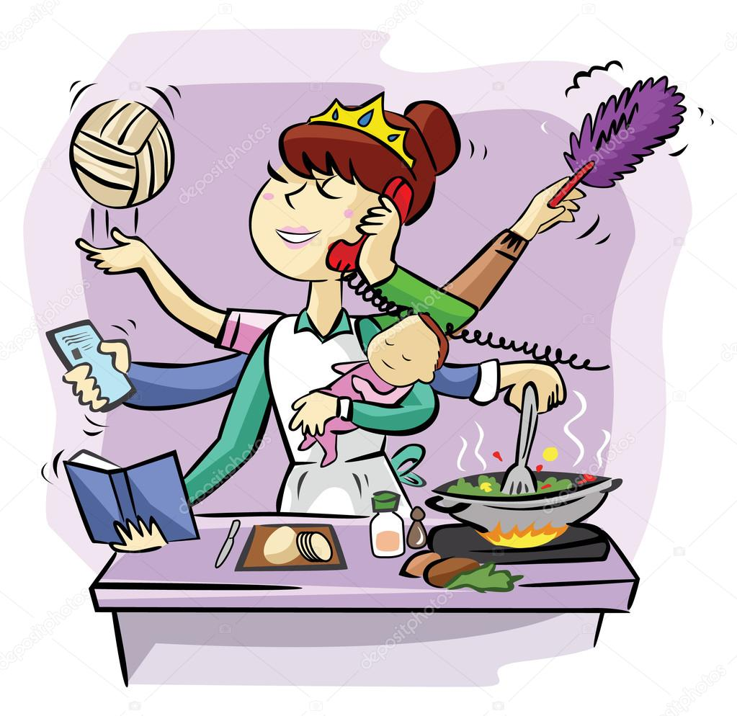Možná děti ještě nějakou činnost vymyslí ;-)

* 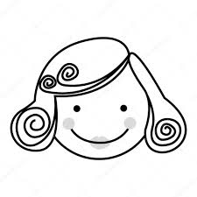**TO JE MOJE MAMINKA** – namalujeme portrét maminky.

Poznáte se? Letos to bude určitě lepší 😉

* **DOPLŇOVAČKA/PŘIŘAZOVÁNÍ OBRÁZKŮ** – zedník (staví dům), kuchařka (vaří), hasič, malířka, doktorka, zubařka, cukrářka…..
* **PRACOVNÍ LIST** – obrázek rodiny, který bude rozstříhaný na několik dílů. Úkolem dětí bude poskládat a nalepit na A4
* **BÁSEŇ S POHYBOVÝM DOPROVODEM**

**Máma pere košilku**

**Máma pere košilku, vypere ji za chvilku.**

**Já jí ráda pomáhám, taky hodně síly mám.**

**Máma máchá košilku, vymáchá ji za chvilku.**

**Máchá, máchá, cáky, cák, zkusíme to taky tak.**

**Máma ždímá košilku, vyždímá ji za chvilku.**

**Ty se jenom nedívej a s mámou ji vyždímej.**

**Máma věší košilku, pověsí ji za chvilku.**

**Ukaž, jak se natáhneš, jak vysoko dosáhneš.**

